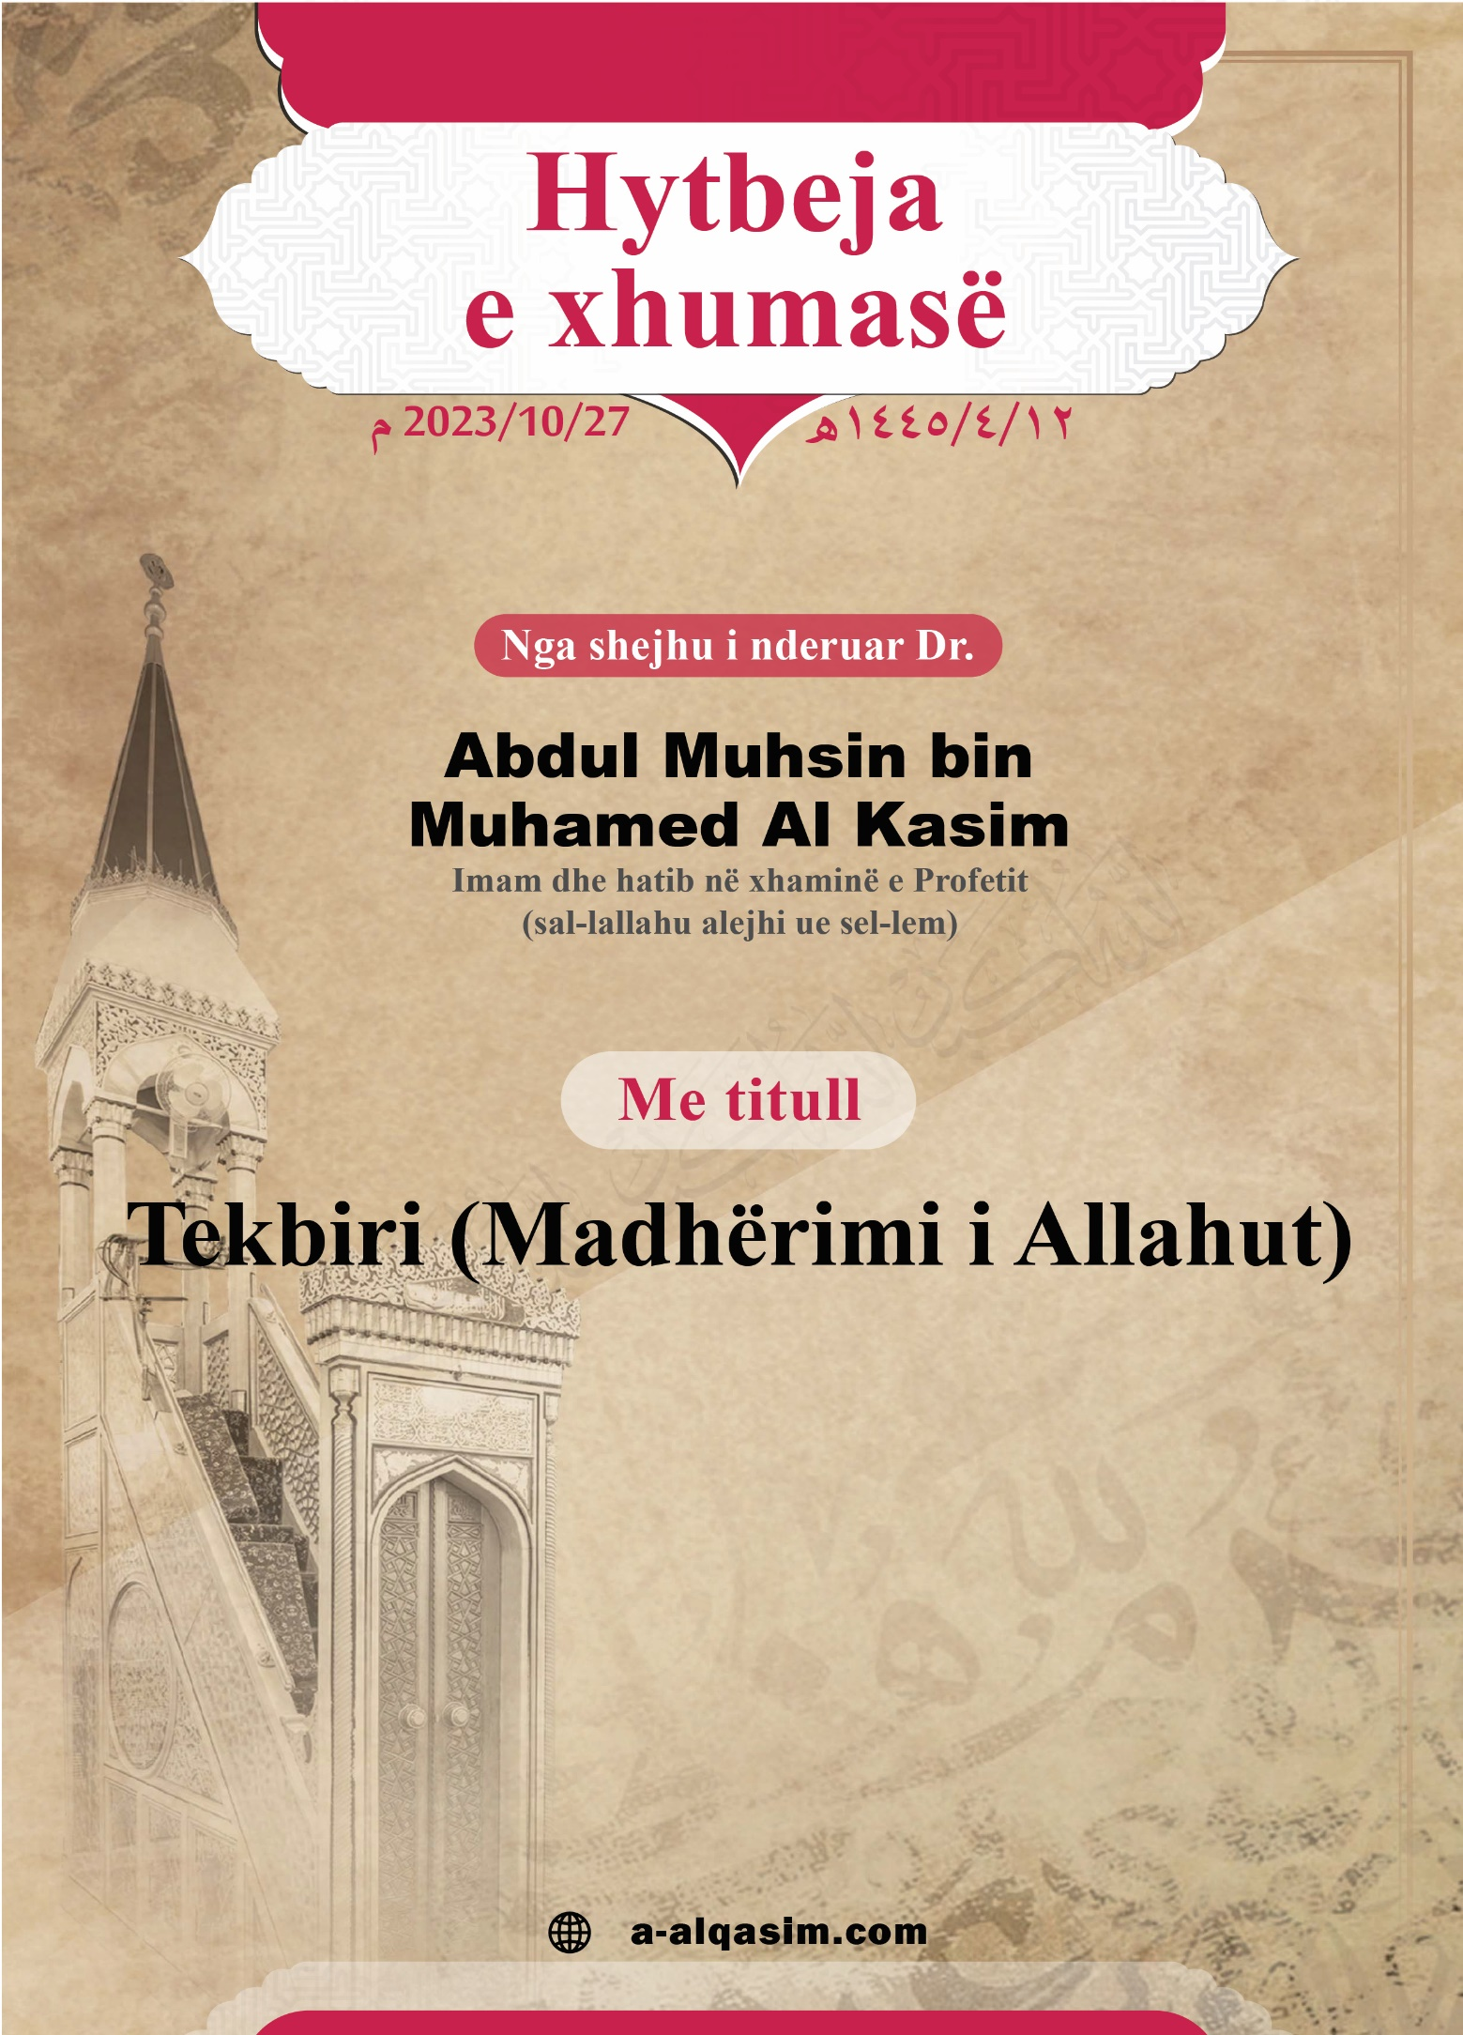

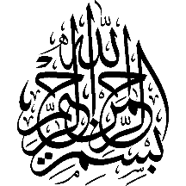

Tekbiri (Madhërimi i Allahut)*
Lavdërimet i takojnë vetëm Allahut, Atë e lavdërojmë, ndihmë e falje vetëm prej Tij kërkojmë, Atë të cilin Allahu e udhëzon nuk ka kush ta humb, e atë të cilin Ai e humb nuk ka kush ta udhëzojë, Dëshmoj se nuk ka të adhuruar me të drejtë veç Allahut, dhe dëshmoj se
Muhamedi ﷺ është rob dhe i Dërguar i Tij.

*Hytbe e mbajtur në xhaminë e Profetit ﷺ
në Medine më datë 12/4/1445 hixhri,
që përkon më 27/10/2023.

E më pas:
Kini frikë nga Allahu ashtu si i përket Atij dhe dijeni se jeni nën mbikqyrjen e Tij në çdo çast.
O ju muslimanë!
Esenca e të qënurit rob i Allahut qëndron në dashurinë absolute të shoqëruar me nënshtrimin absolut ndaj Tij. Ndaj, njohja e emrave dhe cilësive të Allahut është thelbi i njohurive si dhe dija më e vlefshme dhe nevoja më e madhe shpirtërore është njohja e Krijuesit, e këto nuk arrihen veçse duke njohur emrat e cilësitë e Tij.
Në varësi të njohjes së emrave e cilësive të Allahut qëndron nënshtrimi i njeriut ndaj Allahut, dashuria dhe bindja ndaj Tij, dhe sa më shumë të informohet njeriu rreth emrave e cilësive të Allahut aq më shumë shtohet besimi dhe forcohet bindja e tij. Allahu i Lartësuar e vendos njeriun në pozitën që njeriu vendos Allahun në zemrën e tij.
Emrat e Allahut të Lartësuar janë lëvdata absolute, Allahu i ka cilësuar si të mira absolute, ngase ato tregojnë për cilësitë e Tij hyjnore, e prej emrave të Allahut është “el Kebir”, i Madhi; e Allahu është i Madh në emrat e cilësitë e Tij, e prej cilësive të Tij janë madhështia e lartësia.
Ai i cili është i bindur se Allahu është i Lartë sipër krijesave të Tij, e më i madh se çdo gjë; e madhëron Atë ashtu si i përket e nuk adhuron askënd tjetër veç Tij.
Allahu i Lartësuar thotë:
{ﱜ ﱝ ﱞ ﱟ ﱠ ﱡ ﱢ ﱣ ﱤ ﱥ ﱦ ﱧ ﱨ ﱩ ﱪ ﱫ}
“Kjo është kështu, sepse Allahu është i Vërteti, ndërsa çfarë adhurohet në vend të Tij është e rreme dhe se Allahu është i Lartësuar dhe i Madhërishëm”. [Lukman: 31]
Krijesat që ekzistojnë – të dukshmet e të padukshmet -, asnjë nuk e di numrin e tyre, e nuk është i informuar detajisht rreth tyre askush veç Allahut, i cili thotë:
{ﱻ ﱼ ﱽ ﱾ ﱿ}
“Ai i di gjërat e dukshme dhe të padukshme. Ai është i Madhi, i Larti”. [er Ra’d: 9]
Prej cilësive të Allahut të Lartësuar është që ai flet, e fjalët e Tij janë madhështore.
I Dërguari i Allahut ﷺ thotë: “Kur Allahu në qiell flet për ndonjë çështje, melaiket (engjëjt) përplasin krahët e tyre, të nënshtruar ndaj fjalës së Tij, e cila ngjan me përplasjen e hekurit mbi gurin e lëmuar, e pasi largohet nga zemrat e tyre frika, melaiket pyesin njëri tjetrin: “Çfarë ka thënë Zoti juaj?”
Melaiket e tjerë përgjigjen: “Tha të drejtën, Ai është i Lartësuari, i Madhi”. [tr. Buhariu]
Allahut i takon kryelartësi dhe sundimi i plotë, Ai gjykon mes krijesave me drejtësi:
{ﲌ ﲍ ﲎ ﲏ}
“Gjykimi i përket vetëm Allahut, të Lartit e të Madhërishmit”. [Gafir: 12]
Ai i ka urdhëruar njerëzit që ta madhërojnë, e ta lartësojnë larg çdo të mete që dikush mund t’ia atriboj Atij.
{ﲖ ﲗ ﲘ ﲙ ﲚ ﲛ ﲜ ﲝ ﲞ ﲟ ﲠ ﲡ ﲢ ﲣ ﲤ ﲥ ﲦ ﲧ ﲨﲩ
ﲪ ﲫ}
“Thuaj: Çdo lavdërim i përket Allahut, i Cili nuk ka bir, nuk ka ortak në pushtet dhe nuk është i pafuqishëm, që të ketë nevojë për ndihmës, dhe madhëroje Atë duke e lartësuar!”. [el Isra: 111].
Qëllimi nga adhurimet që banorët e qiejve e të tokës i bëjnë Allahut është lartësimi dhe madhërimi i Tij, ndaj tekbiri (fjala: “Allahu Ekber”) është devizë (moto) në adhurimet e mëdha. Tekbiri në namaz tregon për nënshtrim dhe përulje para madhështisë së Allahut dhe lartësisë së Tij, ndaj tekbirat e namazit gjatë një dite – prej ezanit e deri te përfundimi i dhikrit pas pesë namazeve farze dhe suneteve – arrijnë në treqind e shtatdhjetë e pesë tekbira.
Shejhul Islami Ibn Tejmije (Allahu e mëshiroftë) thotë: “Fjala (Allahu Ekber) tregon për madhështinë e Allahut, pasiqë lartësia (el Kibrija’) përfshinë madhështinë (el Adhamah), dhe është më e gjerë në kuptim”.
Gjithashtu, haxhi është prej simboleve të dukshme fetare, motoja e të cilit është njësimi i Allahut, madhërimi i Tij duke thënë “Allahu Ekber” gjatë ecjes mes Safa dhe Merua, si dhe gjatë hedhjes së guralecëve.
Ditët më të vlefshme te Allahu janë dhjetë ditët e para të muajit Dhul Hixhe, e prej veprave më të mira gjatë tyre është tekbiri (fjala “Allahu Ekber”).
Profeti ﷺ ka thënë: “Nuk ka ditë më të mira, e as ditë në të cilat veprat janë më të dashura te Allahu se këto dhjetë ditë, ndaj shpeshtoni në to, tekbirin (Allahu Ekber), tehlilin (La ilahe il-lall- llah), dhe tahmidin (elhamdulilah)”. [Tr. Ahmedi].
Është e pëlqyeshme që tekbiri të thuhet në festat e bajramit, gjatë gëzimeve dhe kur njeriut i vjen ndonjë lajm i mirë.
I Dërguari i Allahut ﷺ ka thënë: “Shpresoj që të jeni gjysma e banorëve të Xhennetit”, transmetuesi i hadithit, Ebu Seid el Hudriu tregon se kur dëgjuan këtë hadith thanë: “Allahu Ekber”. [Tr. Buhariu].
Tekbiri gjithashtu thuhet kur njeriu sheh diçka nga shenjat e fuqisë së Allahut si eklipsi, apo kur çuditet nga diçka madhore.
Kur disa njerëz i kërkuan Profetit ﷺ që t’u caktonte atyre një pemë që të merrnin te ajo mirësi, ai tha: “Allahu Ekber! Kështu i thanë beni Israilët Musait: Na bëj neve një zot ta adhurojmë, sikurse edhe të tjerët kanë zota që i adhurojnë”. [Tr. Nesaiu]
Gjatë udhëtimit, njeriun mund ta shoqërojë shqetësimi, mërzitja apo frika, ndaj, madhërimi i Allahut duke thënë “Allahu Ekber” është prehje e qetësim për të.
I Dërguari i Allahut ﷺ kur qëndronte mbi deve për të udhëtuar thoshte: “Allahu Ekber” tre herë. [Tr. Muslimi].
Gjithashtu, tekbiri thuhet kur njeriu sheh diçka prej krijsave madhështorë, si psh: vendet e larta, apo kur ngjitet në ndonjë vend të lartë.
Xhabir bin Abdullah thotë: “Kur ngjiteshim lart (gjatë udhëtimit) thoshim: Allahu Ekber”. [Tr. Buhariu].
Muslimani e mbyll ditën e tij me tekbir, kur ai shtrihet për të fjetur thotë tridhjetë e tre herë “Subhanallah” dhe “Elhamdulilah”, dhe tridhjetë e katër herë: “Allahu Ekber”.
Tekbiri thuhet në rrethanat me rëndësi të madhe, e prej mirësive të mëdha që Allahun meriton të falenderohet për të është udhëzimi, e prej falenderimit ndaj kësaj mirësie është madhërimi i Allahut që na ka udhëzuar në ndjekjen e fesë së Tij, e çdo gjëje që Ai e do.
{ﲵ ﲶ ﲷ ﲸ ﲹ ﲺ ﲻ ﲼ ﲽ ﲾﲿ
ﳀ ﳁ ﳂ ﳃ ﳄ ﳅ ﳆ ﳇﳈ}
“Te Allahu nuk arrin as mishi, as gjaku i tyre, por arrin përkushtimi juaj. Kështu, Ai i ka vënë ato në shërbimin tua, që ju ta madhëroni Allahun sepse ju ka udhëzuar”. [el Haxh: 37].
Prej falenderimit ndaj kësaj mirësie është madhërimi i Allahut (tekbiri) për qëndrueshmërinë në udhëzimin e Tij duke kryer ibadetet e kërkuara.
Allahu i Lartësuar thotë:
{ﲭ ﲮ ﲯ ﲰ ﲱ ﲲ ﲳ ﲴ ﲵ}
“Ai dëshiron që të plotësoni numrin e ditëve të agjërimit dhe që ta madhëroni Allahun (në fund të agjërimit), për shkak se ju ka drejtuar në rrugë të drejtë e që ta falënderoni Atë”. [el Bekare: 185]
Shejhul Islami thotë: “Tekbiri thuhet për udhëzimin, furnizmin dhe fitoren. Këto tre gjëra janë ato që më së shumti njeriu i kërkon, në to përfshihen gjithë interesat e tij”.
“Allahu Ekber” është fjalë e madhe që Allahu ka urdhëruar të thuhet; në mënyrë që në zemrën e njeriut të mbizotëroj madhështia e Allahut.
Allahu i lartësuar thotë:
{ﲠ ﲡ }
“Zotin tënd madhëroje”. [el Muddeththir: 3]
Kurtubiu thotë: “Fjala arabe më e shkurtër e më domethënëse rreth madhështisë e madhërimit është fjala: Allahu Ekber”.
Ajo është fjala e natyrshmërisë (pastërtisë) në të cilën Allahu i ka krijuar mjerëzit:
Enes bin Malik tregon se i Dërguari i Allahut ﷺ dëgjoi një person që tha: Allahu Ekber, Allahu Ekber, dhe tha: “Është në natyrshmërinë e tij”. [Tr. Muslimi]
Shpërblimi i kësaj fjale është i madh, me të arrihen gradët e larta dhe ajo është prej fjalëve që Allahu i do.
I Dërguari i Allahut ﷺ thotë: “Fjalët më të dashura te Allahu janë katër: Subhanallah, Elhamdulilah, La ilahe il-lAllah, dhe Allahu Ekber”. [Tr. Muslimi].
Tekbiri është sadaka (lëmoshë) që njeriu ia jep vetes, dhe mirësi.
I Dërguari i Allahut ﷺ thotë: “Çdo tekbir është sadaka”. [Tr. Muslimi].
Gjithashtu, melaiket rrethojne me krahët e tyre deri në qiellin e kësaj bote vendet e dhikrit, në të cilat bëhet tesbih (Subhanallah) dhe tekbir (Allahu Ekber). [Tr. Buhariu dhe Muslimi].
Me tekbir (Allahu Ekber), tahmid (Elhamdulilah) dhe tesbih (Subhanallah) hapen dyert e qiellit.
Ibn Umeri thotë: “Ishim duke u falur me të Dërguarin e Allahut ﷺ , e një person tha:
Allahu Ekber kebiran, uelhamdulilahi kethiran, ue subhanallahi bukraten ue esilan.
E madhëroj Allahun duke thënë “Allahu Ekber”, e falenderojë Atë shumë, dhe e lartësojë Atë duke thënë “Subhanallah” në mëngjes e në mbrëmje.
I Dërguari i Allahut ﷺ tha: “Kush i tha këto fjalë?”.
“Unë, o i Dërguar i Allahut” – tha ai.
I Dërguari i Allahu ﷺ tha: “Jam çuditur prej tyre, u hapën për to dyert e qiellit”. [Tr. Ahmedi].
Tekbiri, do të jetë i rëndë në peshoret e ditës së gjykimit:
Profeti ﷺ thotë: “Sa të vlefshme dhe sa të rënda në peshore janë pesë gjëra: La ilahe il-lAllah, Allahu Ekber, Subhanallah, Elhamdulilah, dhe fëmija i mirë i cili vdes dhe prindërit e tij llogarisin shpërblimin te Allahu”. [Tr. Ahmedi].
Më pas: O ju muslimaë!
Allahu është i madh, e askush nuk është më i madh se Ai, atij i përket gjithë madhështia në qiej e në tokë.
Është e pamundur për njeriun llogjikisht të përfytyroj madhështinë e Tij, apo ta kuptoj Atë sikurse është realisht.
Çdo përfytyrim që mund ti vijë në mendje njeriut në lidhje me madhështinë e Allahut; Allahu është akoma më i madh.
“Allahu (ditën e gjykimit) do të vendos qiejt me një gisht, tokat në një gisht, pemët në një gisht, ujin dhe dheun e lagur në një gisht, dhe krijesat e tjera në një gisht”. [Tr. Buhariu dhe Muslimi].
Ndaj, besimtari mbrohet me Zotin e madh, Atij i mbështetet, te Ai i kanon çështjet, vetëm Atij i lutet, e vetëm me Të e lidh zemrën
Kërkoj mbrojtje prej Allahut nga Shejtani i mallkuar:
{ﲵ ﲶ ﲷ ﲸ ﲹ ﲺ ﲻ ﲼ ﲽ ﲾ ﲿ ﳀ ﳁﳂ ﳃ ﳄ ﳅ ﳆ}
“Ata nuk e kanë vlerësuar siç duhet fuqinë e Allahut. Në Ditën e Kiametit, e tërë Toka do të jetë në grushtin e Tij, ndërsa qiejt do të mbështillen nën të djathtën e Tij. Qoftë i lavdëruar Ai dhe i lartësuar mbi gjithçka që ia shoqërojnë Atij (në adhurim)!”. [ez Zumer: 67]

Hytbeja e dytë
E lavdërojmë Allahun për mirësitë që na ka dhënë, dhe e falenderojmë Atë që na ka drejtuar dhe dhuruar shumë.
Dëshmoj duke e madhëruar Allahun se nuk ka Zot që meriton të adhurohet veç Tij, dhe se Profeti jonë Muhamedi ﷺ është rob dhe i Dërguar i Tij.
O ju muslimanë:
Nuk ka kënaqësi, mirësi, e as qetësi për njerëzit veçse duke njohur Zotin e tyre, e duke qenë qëllimi i tyre kryesor vetëm Allahu, dhe njohja e Tij gëzimi i tyre më i madh.
Prej veçorive të Allahut është lartësia, dhe Ai ka kërcënuar këdo që cilësohet me të prej njerëzve.
I Dërguari i Allahut ﷺ thotë: “Madhështia është izari i Tij, dhe lartësia është rida’i⁽⁾ i Tij, e kush cilësohet me to, do ta ndëshkojë”. [Tr. Muslimi].
Ibn Kajjimi thotë: “Duke qenë se lartësia është më gjithëpërfshirëse, përshtatet për të më së shumti emri i mbulesës (rida’)”.
Ndaj, le të ketë kujdes njeriu nga mëndjemadhësia e arroganca ndaj të tjerëve. Kujt i është dhënë fuqi e prestigj dhe i vjen në mendje t’i bëj padrejtësi dikujt që është më i dobët se ai – si psh: gruas së tij apo dikujt tjetër - le të kujtoj që Allahu më i madh se ai në veten e Tij, pozitë, dhe sundim.
Allahu i Lartësuar thotë:
{ﱡ ﱢ ﱣ ﱤ ﱥ ﱦﱧ ﱨ ﱩ ﱪ ﱫ ﱬ}
“Nëse ato ju binden, atëherë mos i ndëshkoni më. Allahu, me të vërtetë, është i Lartësuar dhe i Madhëruar!”. [en Nisa: 34].
Personi që është i bindur që Allahu është i madh i shtohet frika e tij ndaj Allahut, e madhëron Atë, e do dhe i kryen adhurimet në mënyrë të përsosur, dhe del nga zemra e tij mëndjemadhësia, vetëpëlqimi e syfaqsia.
Allahu i ka premtuar Xhennetin njerëzve modestë, sikuse ka thënë:
{ﲷ ﲸ ﲹ ﲺ ﲻ ﲼ ﲽ ﲾ ﲿ ﳀ ﳁ ﳂﳃ
ﳄ ﳅ}
“Sa për shtëpinë e botës tjetër, Ne do ta caktojmë atë për ata që nuk kërkojnë as madhështi e as ngatërresa në Tokë. Përfundimi (i mirë) është për ata që ruhen nga të këqijat”. [el Kasas: 83]
E pas kësaj: Dijeni që Allahu ju ka urdhëruar të çoni salavate dhe selam mbi Profetin Muhamed ﷺ …
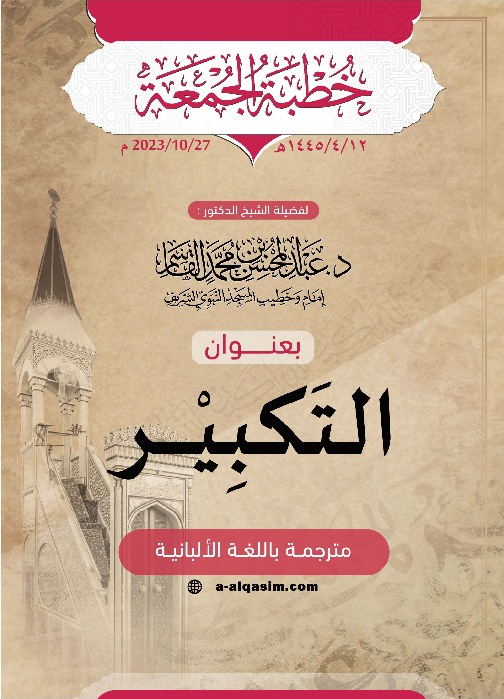

) (“Izari” është rroba e cila vishet në pjesën e poshtme të trupit, ndërsa “Rida’i” është rroba që vishet në pjesën e sipërme të trupit. Hadithi tregon që prej cilësive të Allahut të Lartësuar janë madhështia (el Adhama) dhe lartësia (el Kibrija), ndërsa përmendja e Izarit dhe Rida’it nuk do të thotë që ato janë prej cilësive të Allahut, sikurse kur thuhet për njerin që është veshur kokë e këmbë me mëndjemadhësi, nuk do të thotë që mëndjemadhësia është rroba e tij në realitet, por qëllimi është që personi është mëndjemadh dhe mëndjemadhsia është prej cilësivë të tij (shënim nga përkthyesi).

